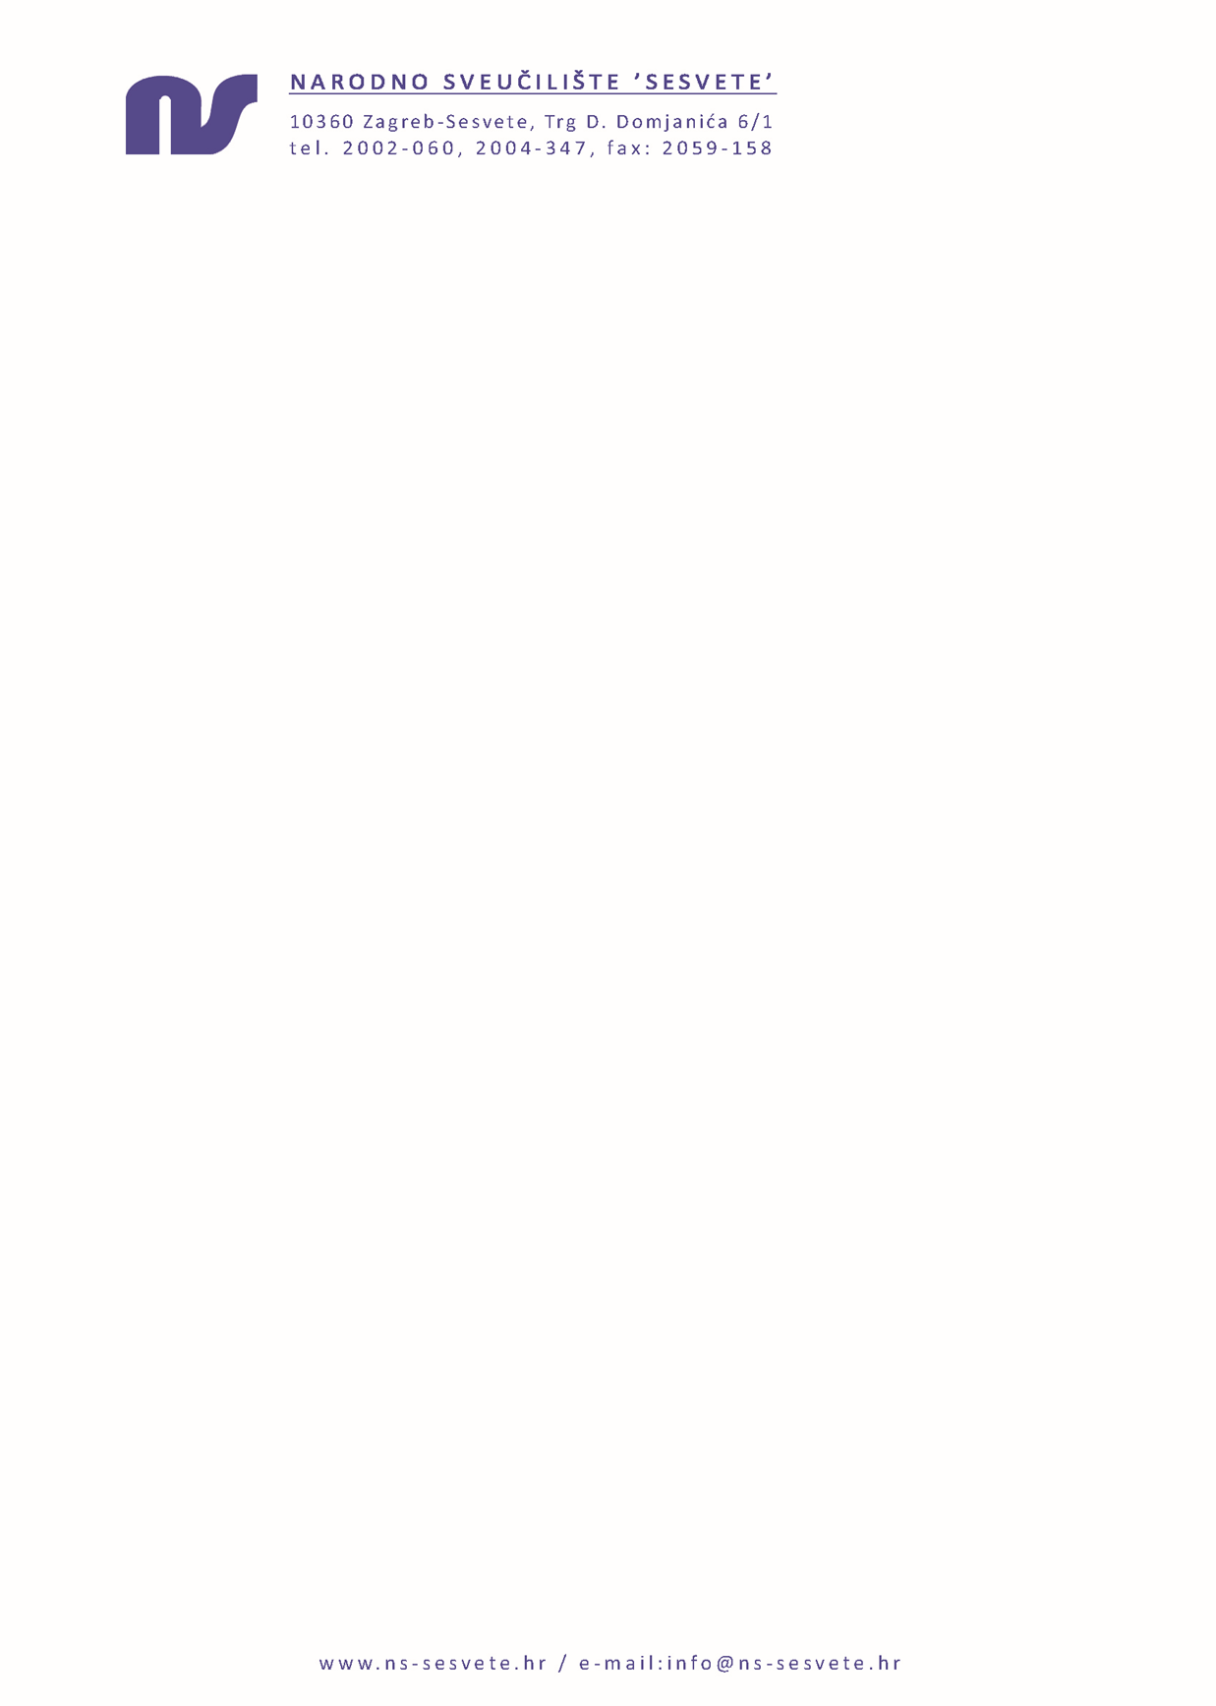

Ur.broj:1-25/24.

Zagreb – Sesvete, 12. siječnja 2024.god.

Članovima Upravnog vijeća Narodnog sveučilišta „Sesvete“

**P O Z I V**

Pozivam Vas na 23. sjednicu Upravnog vijeća Narodnog sveučilišta „Sesvete“ koja će se održati u utorak, 16.1.2024. godine u 14 sati u Narodnom sveučilištu „Sesvete“.

Za sjednicu predlažem slijedeći

**DNEVNI RED**

**1. Usvajanje zapisnika s prethodne sjednice,**

**2. Razmatranje Plana nabave za 2024. godinu**

**3. Usvajanje programskog izvještaja za 2023. godinu**

**4. Razno.**

Zahvaljujem na odazivu.

S poštovanjem,

Predsjednica Upravnog vijeća

Koraljka Sopta